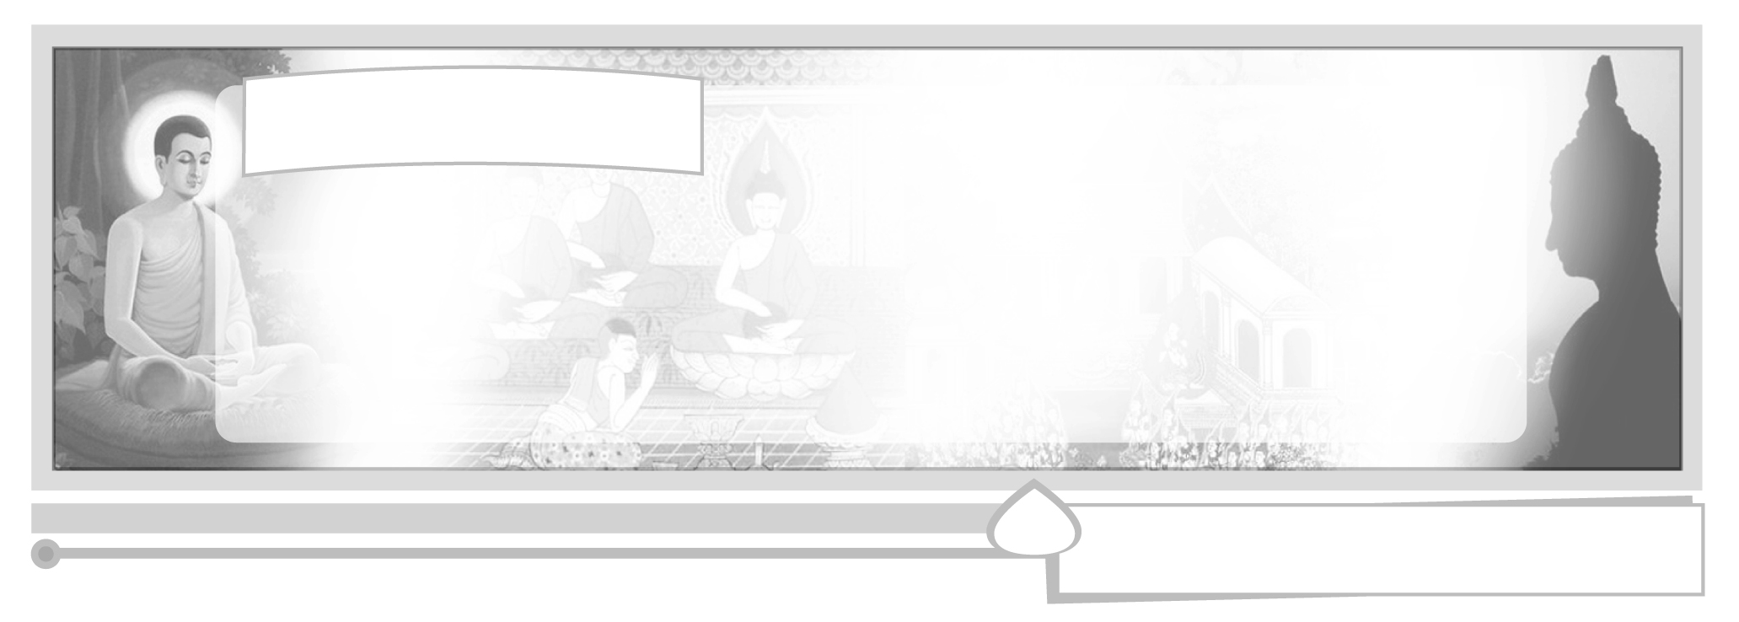
หน่วยการเรียนรู้ที่ 3 หลักธรรมทางพระพุทธศาสนา

แผนการจัดการเรียนรู้ที่ 9 โอวาท 3 : การไม่ทำความชั่ว
(เบญจศีล อบายมุข 6 และอกุศลมูล)

ชั้นประถมศึกษาปีที่ 6 เวลา 1 ชั่วโมง

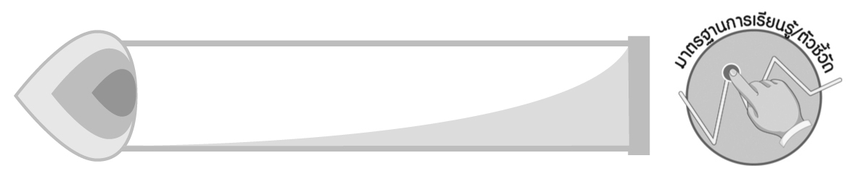

มาตรฐานการเรียนรู้/ตัวชี้วัด

มาตรฐานการเรียนรู้
ส 1.1 รู้และเข้าใจประวัติ ความสำคัญ ศาสดา หลักธรรมของพระพุทธศาสนา หรือศาสนาที่ตนนับถือและศาสนาอื่น มีศรัทธาที่ถูกต้อง ยึดมั่น และปฏิบัติตามหลักธรรมเพื่ออยู่ร่วมกันอย่างสันติสุข
ตัวชี้วัด
ส 1.1 ป.6/4 วิเคราะห์ความสำคัญและเคารพพระรัตนตรัย ปฏิบัติตามไตรสิกขาและหลักธรรมโอวาท 3 ในพระพุทธศาสนา หรือหลักธรรมของศาสนาที่ตนนับถือตามที่กำหนด

จุดประสงค์การเรียนรู้สู่ตัวชี้วัด

1. อธิบายความหมายเบญจศีล อบายมุข 6 และอกุศลมูลได้ (K)
2. ปฏิบัติตนตามหลักธรรมเพื่อแก้ปัญหาอบายมุขและสิ่งเสพติดได้ (P)
3. เห็นคุณค่าและชื่นชมการปฏิบัติตนเป็นคนดีของตนเองและผู้อื่น (A)

สาระสำคัญ

โอวาท 3 เป็นหลักธรรมทางพระพุทธศาสนาที่พระพุทธเจ้าประทานไว้เป็นหัวใจของพระพุทธศาสนา 3 ประการ ได้แก่ การไม่ทำความชั่ว ทำความดี และทำจิตใจให้บริสุทธิ์

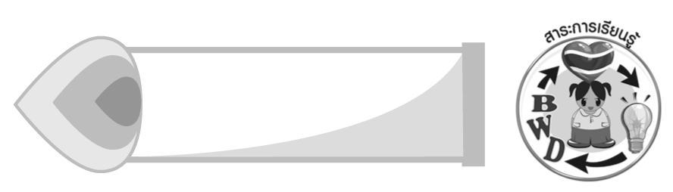
สาระการเรียนรู้

โอวาท 3 : เบญจศีล อบายมุข 6 และอกุศลมูล
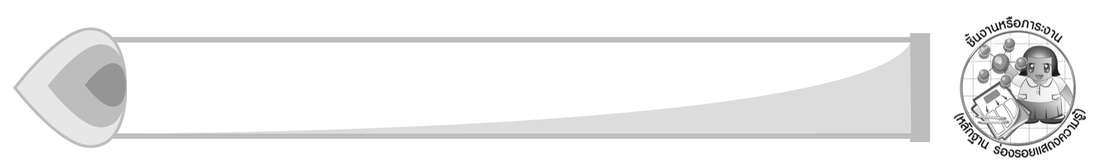

คุณลักษณะอันพึงประสงค์

มีวินัย
ตัวชี้วัดที่ 3.1 ปฏิบัติตามข้อตกลง กฎเกณฑ์ ระเบียบ ข้อบังคับของครอบครัว โรงเรียน
และสังคม

สมรรถนะสำคัญของผู้เรียน

ความสามารถในการสื่อสาร
ชิ้นงานหรือภาระงาน (หลักฐาน ร่องรอยแสดงความรู้)


แผนภาพหลักธรรมโอวาท 3 : เบญจศีล อบายมุข 6 และอกุศลมูล

คำถามท้าทาย

ถ้านักเรียนพบว่าเพื่อนในห้องนำเบียร์มาดื่ม นักเรียนควรทำอย่างไร

การจัดกิจกรรมการเรียนรู้

1. ครูทบทวนความรู้เรื่องไตรสิกขา ศีล สมาธิ ปัญญา ดังนี้
ไตรสิกขา คือหลักธรรมที่ใช้ฝึกอบรมกาย วาจา ใจ เพื่อให้เป็นผู้มีศีล มีสมาธิ และมีปัญญา
การมีศีล หมายถึง การละเว้นการทำชั่วทางกาย วาจา และใจ
การมีสมาธิ หมายถึง จิตตั้งมั่นอยู่ในการทำความดี
การมีปัญญา หมายถึง รู้วิธีการทำจิตใจให้บริสุทธิ์ รู้ว่าอะไรควรทำและไม่ควรทำ

2. ให้นักเรียนสมาทานศีล 5 พร้อมกันเป็นภาษาบาลี และส่งตัวแทน 2-3 คน ออกมาเขียนแผนภาพแสดงการปฏิบัติที่งดเว้นจากความชั่ว 5 ประการ บนกระดานหน้าชั้นเรียน ดังนี้

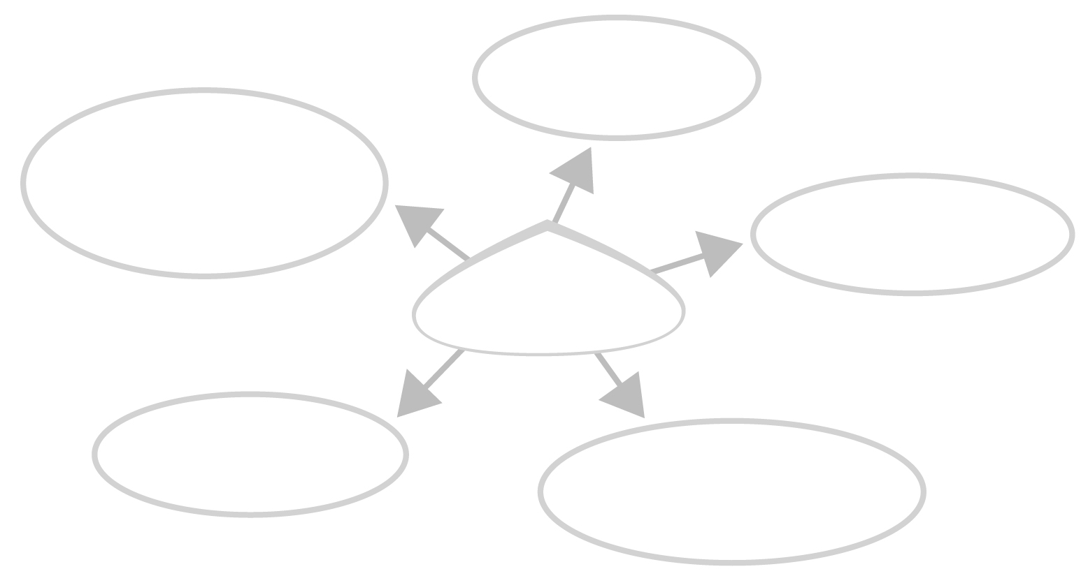
เว้นจากการฆ่าสัตว์
เว้นจากการเสพของมึนเมา
หรือสารเสพติดทุกชนิด

เว้นจากการลักทรัพย์
ศีล 5 (เบญจศีล)

เว้นจากการกล่าวเท็จ
เว้นจากการประพฤติผิดในกาม

3. ครูเล่านิทาน เรื่องเทพารักษ์กับคนตัดต้นไม้ให้นักเรียนฟังเพื่อวิเคราะห์เรื่องและตอบคำถาม
เทพารักษ์กับคนตัดต้นไม้

ชายชาวป่าผู้หนึ่ง ขณะตัดไม้อยู่ริมบึงน้ำ ทำขวานหลุดจากมือตกลงไปในน้ำด้วยความยากจนและว่ายน้ำไม่เป็นจึงนั่งร้องไห้ เทพารักษ์มีความสงสารจึงปรากฏกายขึ้นและลงไปงมขวานขึ้นมาให้ ครั้งแรกเทพารักษ์นำขวานทองมาคืน ชายชาวป่าไม่ยอมรับโดยบอกว่าขวานของเขาเป็น ขวานเหล็ก ครั้งที่สองเทพารักษ์งมขวานเงินขึ้นมา ชายชาวป่าก็ยังยืนยันว่าต้องการขวานเหล็ก ของตน เทพารักษ์จึงให้ทั้งขวานทอง ขวานเงินและขวานเหล็กแก่ชายชาวป่าผู้นั้น ครั้นเพื่อนของชายชาวป่าทราบเรื่อง ก็แกล้งทำทีไปตัดไม้และทำขวานตกน้ำที่เดิม เมื่อเทพารักษ์ปรากฏกายมาช่วย ก็งมขวานทองให้อีก ชายผู้เป็นเพื่อนรีบรับเอาขวานทองไปทันที เทพารักษ์จึงหายตัวไปพร้อมกับขวานทั้งหมด ชายผู้เป็นเพื่อนจึงต้องกลับบ้านด้วยความผิดหวัง

ตัวละครในเรื่องมีใครบ้าง (ชายชาวป่า เทพารักษ์ เพื่อนของชายชาวป่า)
บทบาทของชายชาวป่าเป็นแบบอย่างที่ดีเรื่องใด และตรงกับเบญจศีลข้อใด
(ชายชาวป่า ประกอบอาชีพตัดไม้ขาย ฐานะยากจน มีความซื่อสัตย์ พอใจในสิ่งที่ตนมี ไม่ต้องการทรัพย์สินที่ไม่ใช่ของตนเอง และพูดความจริง ตรงกับศีลข้อ 2 เว้นจากการลักทรัพย์ หรือเบียดเบียนทรัพย์สินของผู้อื่นมาเป็นของตน และศีลข้อ 4 เว้นจากการกล่าวเท็จ บอกความจริงว่าขวานทอง
และขวานเงินไม่ใช่ของตน)

การกระทำของเพื่อนชายชาวป่าส่งผลต่อตนเองอย่างไร (ไม่มีผู้เชื่อถือคำพูดของ
เขาอีกต่อไป เพราะเป็นเพื่อนไม่ดี พูดเท็จ โลภมาก)
4. ครูและนักเรียนร่วมกันวิเคราะห์หลักในการเลือกเพื่อนที่คบกันเป็นเพื่อนสนิทควรมีลักษณะอย่างไร โดยให้นักเรียนศึกษาเรื่องอบายมุข 6 และอกุศลมูล แล้วสรุปเป็นแผนภาพ ดังนี้
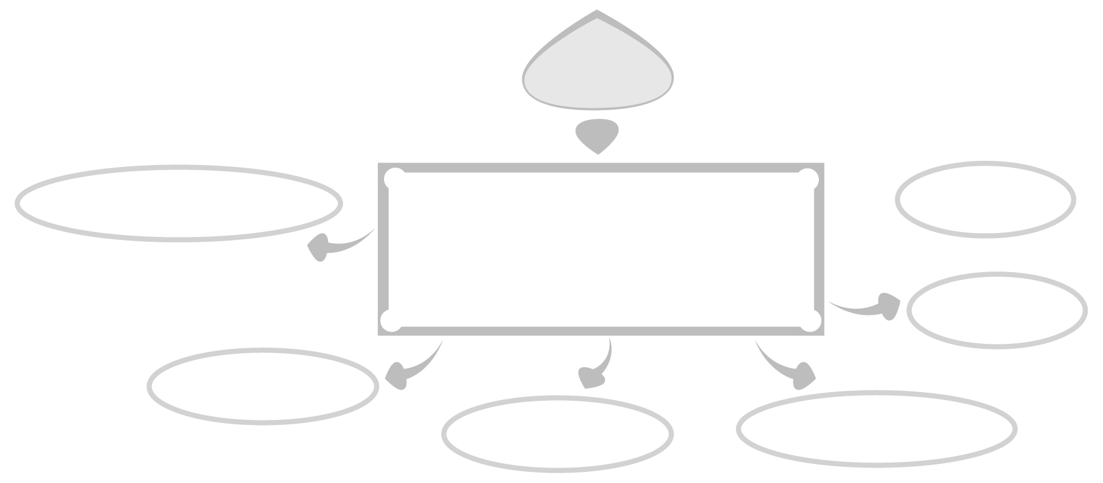
อบายมุข 6

คือหนทางแห่งความเสื่อม
เป็นเหตุแห่งการเสียทรัพย์ เสียชีวิต
เที่ยวกลางคืน
ดื่มสุรา เสพสารเสพติด

เล่นการพนัน
เที่ยวดูการละเล่น
เกียจคร้านการทำงาน
คบคนชั่วเป็นมิตร

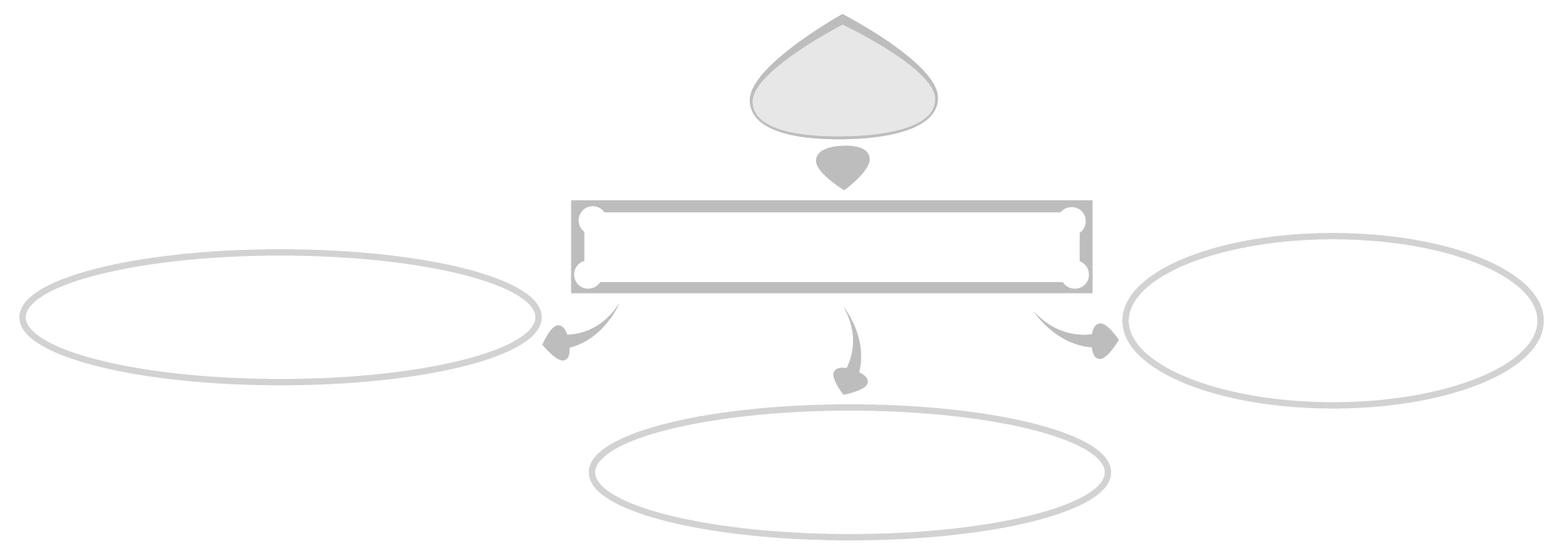
อกุศลมูล

มูลเหตุที่จะนำไปสู่การทำความชั่ว
โลภะ คือ ความโลภ อยากได้ใคร่มี
โมหะ คือ ความลุ่มหลง
เห็นผิดเป็นถูก

โทสะ คือ ความโกรธ อาฆาตแค้น

5. ครูนำภาพหรือข่าวจากหนังสือพิมพ์สนทนากันเกี่ยวกับปัญหาวัยรุ่นในสังคมไทย เช่นปัญหาสารเสพติด ให้นักเรียนช่วยกันวิเคราะห์สาเหตุที่ทำให้วัยรุ่นติดสารเสพติดและเสนอแนะแนวทางป้องกันและแก้ไข (สาเหตุมาจากคบเพื่อนไม่ดี ทำตามเพื่อน หนีเรียน หนีออกจากบ้าน เที่ยวกลางคืนตามสถานบันเทิง มีการดื่มสุรา พาไปสู่การเสพสารเสพติดอื่น ๆ แนวทางป้องกัน ต้องมีสติไตร่ตรอง ไม่ทำความชั่ว เคารพเชื่อฟังพ่อแม่ รู้เหตุที่นำไปสู่ความเสื่อมและการทำความชั่ว)
6. ให้นักเรียนและครูร่วมกันสรุปความรู้ ดังนี้
การไม่ทำความชั่วเป็นการปฏิบัติตนของผู้มีศีลธรรม งดเว้นจากความชั่ว อบายมุข
และอกุศลมูลทั้งปวง

7. ให้นักเรียนร่วมกันแสดงความคิดเห็น โดยครูใช้คำถามท้าทาย ดังนี้
ถ้านักเรียนพบว่าเพื่อนในห้องนำเบียร์มาดื่ม นักเรียนควรทำอย่างไร


การจัดบรรยากาศเชิงบวก


การเล่านิทานประกอบการคิดวิเคราะห์

สื่อการเรียนรู้

1. นิทานเรื่องเทพารักษ์กับคนตัดต้นไม้
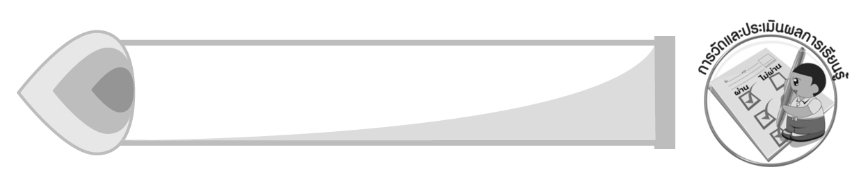
2. หนังสือพิมพ์

การวัดและประเมินผลการเรียนรู้

1. วิธีการวัดและประเมินผล
 สังเกตพฤติกรรมของนักเรียนในการเข้าร่วมกิจกรรม
2. เครื่องมือ
 แบบสังเกตพฤติกรรมการเข้าร่วมกิจกรรม
3. เกณฑ์การประเมิน
 การประเมินพฤติกรรมการเข้าร่วมกิจกรรม
ผ่านตั้งแต่ 2 รายการ ถือว่า ผ่าน
ผ่าน 1 รายการ ถือว่า ไม่ผ่าน

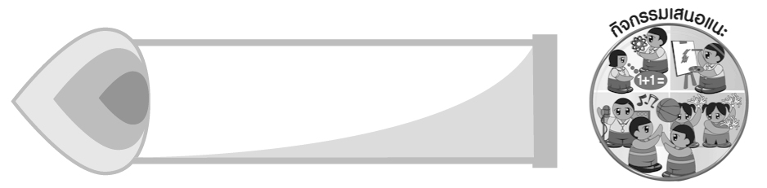
กิจกรรมเสนอแนะ

ให้นักเรียนเสนอข่าวที่เป็นปัญหาของวัยรุ่น โดยนำมาจากประสบการณ์จริงหรือรู้มาจากสื่อ
ต่าง ๆ ผลัดเปลี่ยนเสนอข่าวให้เพื่อน ๆ ฟัง และร่วมกันวิเคราะห์ สาเหตุของปัญหาและแนวทางการแก้ไข


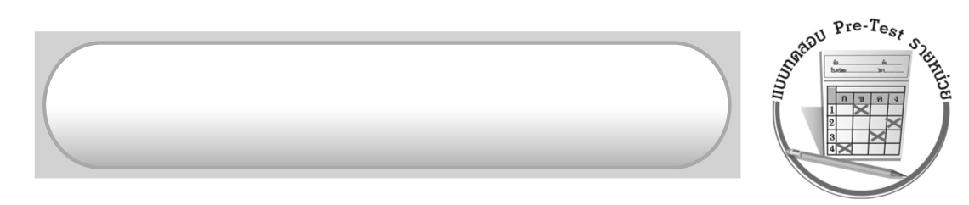
ข้อเสนอแนะของผู้บริหารสถานศึกษา

______________________________________________________________________________
______________________________________________________________________________
______________________________________________________________________________
______________________________________________________________________________
______________________________________________________________________________
______________________________________________________________________________
______________________________________________________________________________
______________________________________________________________________________
______________________________________________________________________________
______________________________________________________________________________
______________________________________________________________________________
______________________________________________________________________________
______________________________________________________________________________
______________________________________________________________________________
______________________________________________________________________________
______________________________________________________________________________
______________________________________________________________________________
______________________________________________________________________________
______________________________________________________________________________
______________________________________________________________________________
______________________________________________________________________________
______________________________________________________________________________
______________________________________________________________________________
______________________________________________________________________________

ลงชื่อ_________________________ (ผู้บริหารสถานศึกษา)
(_________________________)
________/________/_______

บันทึกหลังการสอน

ผลการจัดการเรียนการสอน

______________________________________________________________________________
______________________________________________________________________________
______________________________________________________________________________
______________________________________________________________________________
______________________________________________________________________________
______________________________________________________________________________

ปัญหา/อุปสรรค

______________________________________________________________________________
______________________________________________________________________________
______________________________________________________________________________
______________________________________________________________________________
______________________________________________________________________________
______________________________________________________________________________

แนวทางแก้ไข

______________________________________________________________________________
______________________________________________________________________________
______________________________________________________________________________
______________________________________________________________________________
______________________________________________________________________________
______________________________________________________________________________

ลงชื่อ_____________________________ (ผู้บันทึก)
(____________________________)
_________/__________/____

